- 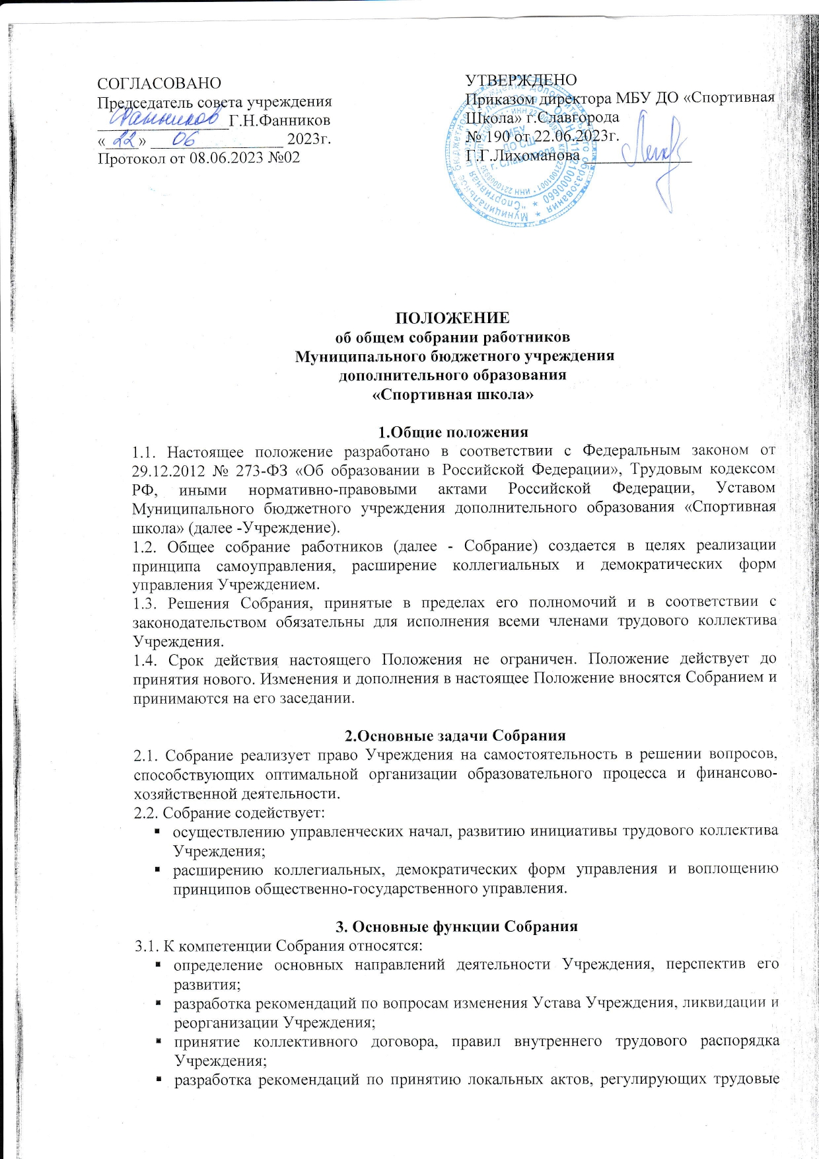отношения с работниками Учреждения, включая инструкции по охране труда, положение о комиссии по охране труда;
- проекта плана финансово-хозяйственной деятельности Учреждения;
- разработка своих рекомендаций по плану финансово-хозяйственной деятельности Учреждения;
- определение критериев и показателей эффективности деятельности работников, входящих в положение об оплате труда и стимулировании работников;
- выборы прямым открытым голосованием членов Управляющего Совета Учреждения;
- отзыв ранее избранных представителей;
- выборы представителей работников в органы и комиссии Учреждения;
- рассмотрение вопроса об укреплении и развитии материально-технической базы Учреждения.
- рассмотрение иных вопросов деятельности Учреждения, принятых Собранием к своему рассмотрению, либо вынесенных на его рассмотрение директором Учреждения.
3.2.Собрание заслушивает:
- Отчет директора Учреждения об исполнении плана финансово-хозяйственной деятельности.
3.3.Собрание работников в рамках действующего законодательства принимает необходимые меры, ограждающие педагогических и других работников, администрацию от необоснованного вмешательства в их профессиональную деятельность, ограничения самостоятельности Учреждения.

4. Права и ответственность Собрания
4.1.Собрание имеет право:
- Участвовать в управлении Учреждения;
4.2.Каждый член Собрания имеет право:
- Потребовать обсуждения Собранием любого вопроса, касающегося деятельности Учреждения, если его предложение поддержит не менее одной трети членов Собрания;
- При несогласии с решением Собрания высказать свое мотивированное мнение, которое должно быть занесено в протокол.
4.3. Собрание несет ответственность:
- За выполнение, выполнение не в полном объеме или невыполнение закрепленных за ним задач и функций;
- Соответствие принимаемых им решений законодательству РФ, нормативно-правовым актам.
5. Организация управления Собранием
5.1. Общее собрание работников является постоянно действующим высшим органом коллегиального управления. В состав Собрания входят все работники Учреждения.Собрание действует бессрочно и созывается по мере необходимости, но не реже одного раза в год.
5.2. Собрание может собираться по инициативе директора Центра, либо по инициативе директора Учреждения и Педагогического совета, иных органов, а также по инициативе не менее четверти членов Собрания.
5.3. Собрание избирает председателя, который выполняет функции по организации работы Собрания, ведет заседания, и секретаря, который выполняет функции по фиксации решений Собрания сроком на два года.
5.4. Заседание Собрания правомочно, если на нем присутствует более половины работников Учреждения. Повестка собрания и порядок рассмотрения вопросов, включенных в повестку собрания, определяются соответствующим решением Общего собрания.
5.5. Решение Общего собрания считается принятым, если за него проголосовало более половины присутствующих на Общем собрании работников. В случае равенства голосов решающим является голос председателя.
5.6. Решения Собрания обязательны к исполнению для всех членов трудового коллектива.

6. Делопроизводство Собрания
6.1. Заседание Собрания оформляются протоколом.
6.2. В протоколе фиксируются:
- Дата проведения заседания;
- Количество присутствующих/отсутствующих работников;
- Приглашенные на заседание с указанием ФИО и должность;
- Повестка дня;
- Ход обсуждения вопросов;
- Решение.
6.3. Протоколы подписываются председателем и секретарем Собрания.
6.4. Нумерация протоколов ведется от начала учебного года.
6.5. Срок хранения протоколов постоянно.

